用LayaAir引擎配合Layaair适配库可以将基于Layaair引擎开发的h5产品一键发布成微信小程序h5游戏。

LayaAir引擎库分为AS3、TS、JS三个版本，适配库分为AS3跟JS两个版本(TS版本最终还是调用JS库)。

LayaAir适配库使用

用LayaAirIDE或者建立一个UI示例项目，然后先发布成H5版本，确保项目可以在浏览器上正常运行。

然后在示例项目里引入适配库，初始化适配库操作

AS3版本初始化

MiniAdpter.init();

TS跟JS版本初始化：

Laya.MiniAdpter.init();

//注明：init方法有两个参数，这里就不做过多解释，后面以官方提供的接口说明为准；

在将引入适配库的项目的JS文件复制到小程序的启动目录，目录结构如下：

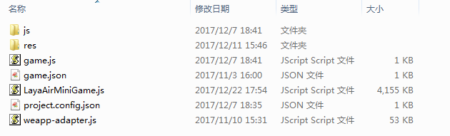

目录文件说明：

js目录：第三方库(可以忽略)

res目录：本地资源目录，小程序允许每个游戏有4M的容量包，我们可以把预加载的loading图片放到本地，大部分资源需要从外网加载，然后可以将加载的文件写入到本地存起来，第二次启动时调用；

game.js：小程序启动入口文件(小程序开发工具IDE自动生成)

game.json:项目配置文件，可以配置游戏的横竖屏、网络请求参数；(小程序开发工具IDE自动生成)

LayaAirMiniGame.js:带适Laya配库的LayaAir引擎项目

project.config.json：项目配置文件(小程序开发工具IDE自动生成)

weapp-adapter:小游戏库文件(官方提供)

